市场监管简报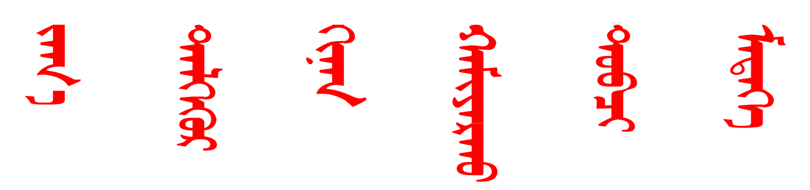
第103期
根河市市场监督管理局 2025年4月17日
根河市市场监管局开展深入贯彻
中央八项规定精神学习教育启动部署会
4月17日，根河市市场监管局组织全局党员干部职工召开深入贯彻中央八项规定精神学习教育启动部署会，认真传达学习习近平总书记关于深入贯彻中央八项规定精神学习教育的重要讲话和重要指示精神，传达学习中央党的建设工作领导小组会议精神、中共中央办公厅《关于在全党开展深入贯彻中央八项规定精神学习教育的通知》精神和自治区党委、呼伦贝尔市委、根河市委有关会议和文件精神，对开展学习教育进行部署。局党组书记、局长李晓峰主持会议并讲话。
会议指出，开展深入贯彻中央八项规定精神学习教育，是党中央作出的重大决策部署，是今年党建工作的重点任务。全局要牢牢把握目标要求，把学习研讨、问题查摆、集中整治警示教育贯穿始终。要结合市场监管领域集中整治群众身边不正之风和腐败问题专项行动，一体化推动全局和全体党员、干部聚焦学习深入贯彻中央八项规定精神这一主题深入学查改，推动作风行风建设常态化长效化。
会议强调，一要坚持目标导向,确保学有质量。要打破简单的条文式宣教，在学深悟透上下功夫，认真学习习近平总书记关于加强党的作风建设的重要论述，深刻领会其核心要义与精神实质，将理论学习与实际工作紧密结合，不断强化党员、干部深入贯彻中央八项规定精神的思想自觉、政治自觉和行动自觉，真正将中央八项规定精神内化于心、外化于行。（编辑人：杨学楠，电话：1504700060，审核人：边永军，电话：18804986000）
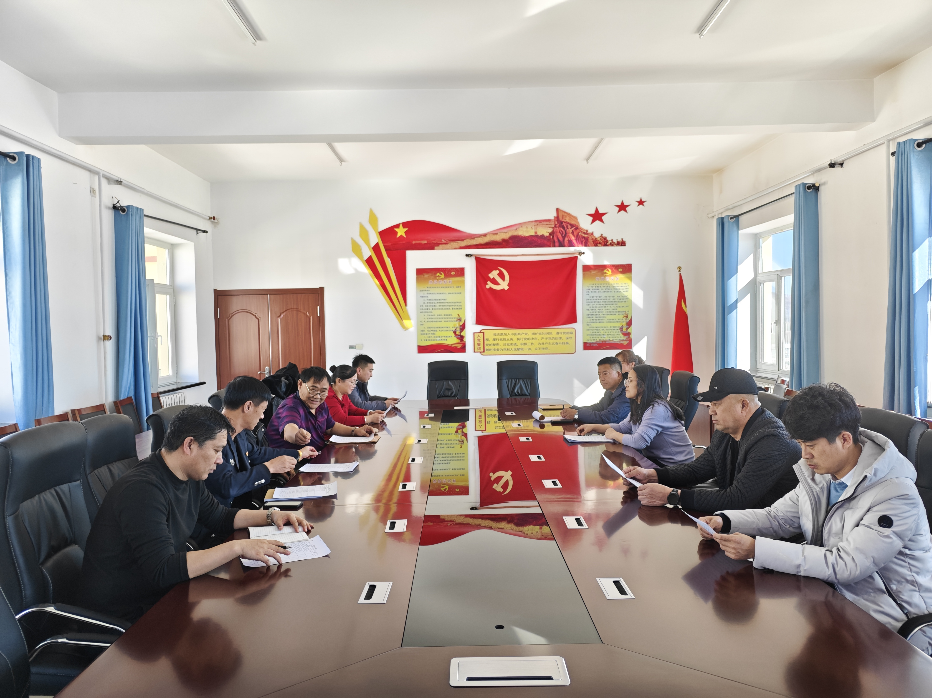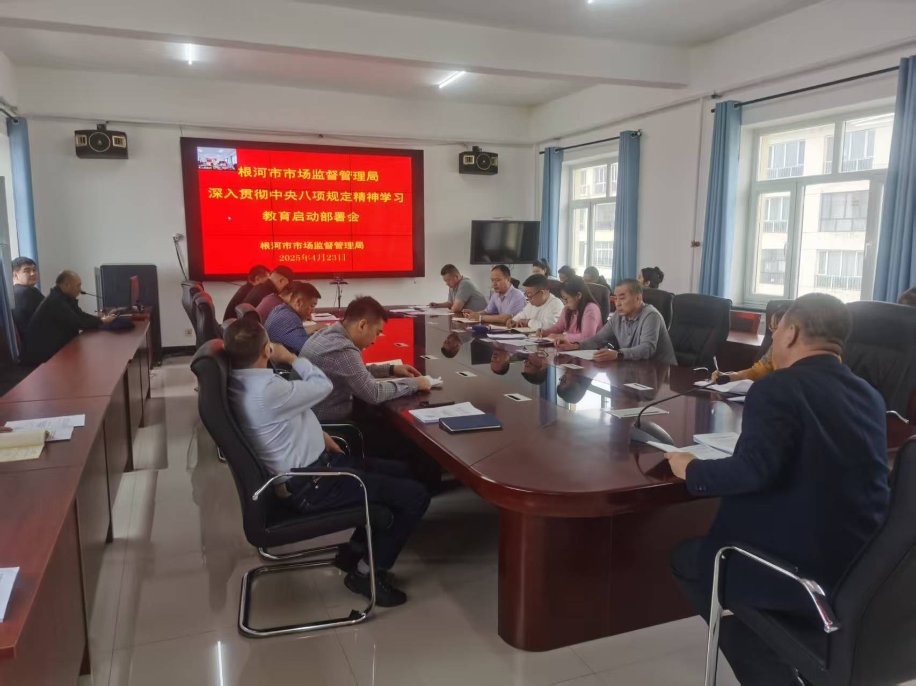

本期发至：市防控指挥部、市委办、人大办、政府办、政协办、宣传部、市委督查室、政府督查室、王蒙副市长提名人选

